
System M-1 Handbuch

Doc. Version 2016-10-20-1
Author: Mario Blunk

Abstrakt: Einführung in System M-1. Betriebsanleitung, Installation und Wartung, Grundlagen zur Testgenerierung mit Boundary Scan nach Std. IEEE 1149.1 auch bekannt als JTAG

Schlüsselwörter: Boundary Scan, JTAG, IEEE1149.1, Netzliste, Partliste, Teileliste, Import, hierarchisches Design, Datenbank, UUT, Prüfling, Modul, Prefix, Steckverbinder, Bautteil, Netz, Klasse, pull-down, pull-up, Kurzschluß, Unterbrechung, Testabdeckung, Primärnetz, Sekundärnetz, FPGA, CPLD, programmierbare Logik, Zelle, Input, Output, High-Z, open-drain, open-collector, Scanpfad, Scanport, TAP, Scankette, Einzelschritt, Breakpoint, Stromverbrauch, Verzögerung, Pause, Timeout, Abschaltung, Speicher, RAM, FLASH, I²C, SPI, Microwire, sicherheitsrelevant, Skripte, Batch, bash, Linux, Ada, gnat, gcc, git, Versionskontrolle, ASC-II, intrusive, non-intrusive, Development Mode, Produktionsmodus, graphische Bedienoberfläche, GUI

Inhalt
1.Introduction 4
1.1.Financial investment 4
1.2.System overview 4
1.3.Features 5
2.Operation & Components 7
2.1.Licensing 7
2.2.Software 7
2.2.1.Version Controlling 7
2.2.2.Graphical User Interface (GUI) 7
2.3.Hardware 8
3.Where to get it 8
4.Installation 9
5.Support 9
6.Test Development Flowchart 10
6.1.Create Project (create) 11
6.2.Setup UUT Database 11
6.3.Import BSDL-Files (import_bsdl) 12
6.4.Import Net & Part List (import_cad) 12
6.4.1.Top Module & Sub Modules 13
6.4.2.Join Skeletons (join) 13
6.5.Make Nets (mknets) 14
6.6.Make Options (mkoptions) 15
6.6.1.Edit mkoptions.conf 15
6.6.2. Generate Options File 16
6.6.3.Routing Table 16
6.6.4.Options File Structure 16
1.Editing the Options File 16
6.7.Check Primary/Secondary Nets and Net Classes (chkpsn) 18
6.8.Test Program Generation 19
6.8.1.Scanpath (infrastructure) 19
6.8.2.Interconnection (intercon) 20
6.8.3.Memory Interconnetions (memcon) 20
6.8.4.Clock 21
6.8.5.Toggle 21
6.8.6.Manually Writing Tests 22
6.8.7.Sequence Instruction Set 23
7.Compiling Tests 25
8.Loading Tests 25
9.Executing Tests 26
9.1.Single Step Execution 26
9.1.1.Step Width SXR 26
9.1.2.Step Width TCK 26
9.2.Breakpoints 27
9.2.1.Setting the Breakpoint 27
9.2.2.Clearing the Breakpoint 27
9.3.Autonomous BSC Operation 28
10.Query Database Item 28
10.1. Nets 28
10.2.Boundary Scan ICs (BICs) 28
10.3.Shared Control Cells 28
11.Show System Configuration 29
12.Show Firmware 29
13.Scripting 29
14.Production Mode 30
14.1.Test / Script Start 31
14.2.Test / Script Abort 31
14.3.Test / Script PASS 32
14.4.Test / Script FAIL 33
15.References 34
16.Disclaimer 34

Einführung

Finanzielle Investition


Um gleich zum Punkt zu kommen: System M-1 ist primär nicht käuflich zu erwerben, sonder wird gemietet. Damit entschärft sich die Frage nach dem Kaufpreis etwas:
- Der Kunde mietet das System M-1 solange es nötig ist oder sie/er kann es kaufen.
- Es gibt keine verwirrende Features vs. Lizenz-Tabelle für die Software (weil OpenSource). Der Kunde bekommt eine Entwicklungs-, Reparatur und Ausführstation in einem Paket.
- Kosten entstehen durch die Miete oder den Kauf des Boundary Scan Controllers (BSC), Schulungen, Einrichtung der Testprogramme und Support.
upd. engl.
Bitte kontaktieren Sie die Firma Blunk electronic für ein Angebot.

System Überblick
Das System besteht aus:
- einem gewöhnlichen Linux-PC,
- dem sogenannten Boundary Scan Controller (im Folgenden bezeichnet mit BSC),
- dem eigentlichen Prüfling (im Folgenden mit UUT bezeichnet).

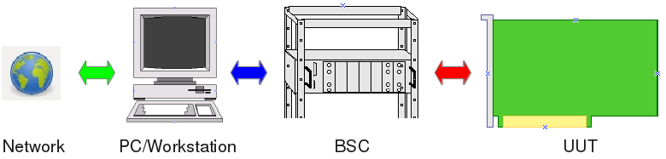
Figure 1: System M-1 components
Mit dem PC werden projekte verwaltet und Testprogramme generiert. Der BSC führt die Testprogramme aus indem serielle Daten zum UUT gesendet und von diesem empfangen werden.

Funktionen
Einige wichtige Eigenschaften sollen hier aufgeführt werden:

- System M-1 umfaßt eine fertig installierten PC für die Testgenerierung. Der Kunde ist von Installation und Implementierungen befreit.

- Wartung und Support können per Fernsteuerung über das Netzwerk (lokales Netz oder Internet), was Reisekosten und Vorort-Service reduziert.

- Das Betriebssystem Linux©, welches auf dem PC läuft, zeichnet sich durch sehr stabilen, virus-immunen Betrieb aus – eine vernünftige Wahl für den Einsatz in Produktivumgebungen.

- Skripting/Stapelverarbeitung für automatische Generierprozesse


- Kritische Teile der Software des System M-1 sind in der Programmiersprache Ada 2005 geschrieben, was für sicherheitsrelevante Anwendungen elementar ist.

- Die Software ist offen für kundenspezifische Anwendungen oder graphische Bedienoberflächen (GUI) !

- Die Software ist modularisiert. Ein Update kann für ein einzelnes Modul durchgeführt werden, statt für das ganze System Jedes Modul kann mit externer Software gesteuert werden, um z.B. in andere Testsysteme wie Flying-Probe-Test, In-Circuit-Test, AOI, System Test, QM integriert zu werden

- Die Software auf dem Linux-PC ist OpenSource (GNU General Public License).

- Die Mehrheit der Dateien, die von den individuellen Softwaremodulen erzeugt werden, sind streng ASC-II formatiert (also Klartext). Sie sind somit vom Menschen lesbar und editierbar. Damit ist Versionskontrolle, z.B. mit Git (https://git-scm.com) möglich.

- Das gesamte Softwarepaket des System M-1 wird fix und fertig installiert ausgeliefert. Der Kunde muß sich also nicht befassen mit der Installation vom

    - Betriebssystem
    - Hardware Plattformen
    - Gerätetreibern
    - Lizensen

- Grundsätzlich bietet der BSC eine Stromüberwachung von 3 unabhängigen Versorgungsspannungen um die UUT vor Überstrom zu schützen.

- Grundsätzlich bietet der BSC vollständige galvanische Trennung des UUT bei Überlast, Test FAIL oder im Non-Test-Modus. Diese Forderung ist elementar wenn der BSC mit anderen Testsystemen wie ICT oder FPT interagiert.

- Der BSC hat ein robustes 19 Zoll Gehäuse mit robusten Steckverbindern für schnellen und sicheren Prüflingswechsel.

- Der BSC kann unabhängig vom PC betrieben werden. Für schnelle Vorprüfungen ist dies sinnvoll. Der Bediener braucht nur die START und STOP-Tasten an der Frontseite des BSC drücken. Die beiden LEDs zeigen PASS oder FAIL eindeutig an (siehe figure 2 Seite 9 und Abschnitt 9 Executing Tests auf Seite 27).

Standardfunktionen eines Boundary Scan System nach IEEE1149.1, die sein müssen, sind im Folgenden gelistet, ohne näher auf Einzelheiten einzugehen:

- Import von CAD-Daten (Netz- und Partlisten) aus CAE-Systemen (Altium, ORCAD, ZUKEN, EAGLE , …)
- Minimaler UUT-Zugang via einen 5-adrigen seriellen Testbus (sogenannter TAP)
- Einstellbare Testbusspannung (1.8V bis 3.3V)
- Fehlererkennung bis auf Pin-Ebene (stuck-at, shorts, opens, fehlende Pull-Widerstände)
- Scanpfad-Test oder Infrastruktur-Test
- Verbindungs-Test oder Interconnect Test
- Speicher/Cluster-Interconnect Test (RAM, FLASH)
- Clock Test
- Pin-Toggle Test
- System Test

Betrieb und Komponenten

Lizensierung
Wie in Abschnitt 1.1 Finanzielle Investition Seite 4 ausgeführt, ist KEINE Lizenz nötig um die Software zu betreiben. Sie bekommen ein Vollsystem ohne Einschränkungen.
Betreffend der Hardware, also des BSC, bezahlen Sie für dessen Miete oder Kauf.

Software
Die Software des System M-1 ist im Wesentlichen eine Zusammenstellung einzelner ausführbarer Linux binaries (ELF). Für die Testgenerierung werden diese per Kommandozeile plus Parameter gestartet. Im Produktionsmodus werden Tests per graphische Oberfläche gestartet (siehe Abschnitt 14 Production Mode Seite 31). upd. engl.
Auf UNIX oder Linux basierenden Betriebssystemen ist es üblich, eine Applikation via Kommandozeile oder graphische Oberfläche (GUI) bedienen zu können. Wichtige taktische Funktionen zur Test Generierung und Ausführung sind in diversen ausführbaren Dateien implementiert, welche individuell gestartet werden können durch:
- lokale Kommandozeile (Konsole oder Terminal)
- ein sehr schlankes GUI zur Testausführung
- ein anwenderspezifisches, kundenorientiertes GUI upd. engl.
- eine externe Appliktion (wie z.B. Flying-Probe-Test, In-Circuit-Test, …) via System-Aufrufe.
- per Netzwerk (ssh, remote desktop, vnc, ...)
Die Tatsache von individuellen ausführbaren Dateien macht das System-Update und die Fehlersuche einfach. Eine fehlerhafter Binärdatei kann einfach ausgetauscht werden anstatt das gesamte System zu aktualisieren.
Zusätzlich soll hier darauf hingewiesen werden, daß das System offen ist für jede Form von Erweiterung durch den Anwender oder Anbieter von Drittsystemen (FPT, ICT, AOI, …). Es hat sich außdem gezeigt, daß graphische Bedienoberflächen einer Vielzahl von Wünschen und Forderungen ausgesetzt sind und in ihrer Entwicklung und Bedienbarkeit ineffizient und überzüchtet sind (siehe Abschnitt 2.2.2).

Versionskontrolle und Softwaretests upd. engl.
Mit Ausnahme der vom BSC ausgeführten Binärdatei (des Testes) sind alle Zwischenstufen der Testentwicklung reine ASCII-Dateien (Klartext). Dies ist ein elementares Kritierium für Versionskontrolle (z.B. mit Git ) Softwaretests.

Graphische Bedienoberfläche (GUI)
Zur Testgenerierung ist keine graphische Oberfläche verfügbar. Alle Funktionen sind verfügbar durch Starten einer ausführbaren Linux-Datei (ELF) mit Parametern.
Für den Einsatz in einer Fertigungslinie, d.h. zum Ausführen von Tests, ist ein sehr schlankes GUI verfügbar. Es ist bewußt auf die nötigsten Bedienelemente in dieser Umgebung zugeschnitten. Siehe Abschnitt 14 Production Mode auf Seite 31 für mehr.

Hardware
Der BSC (Boundary Scan Controller) befindet sich in einem robusten 19''-Gehäuse mit robusten Steckverbindern für schnellen und sicheren Prüflingswechsel (figure 2). Er kann autonom vom PC operieren. Insbesondere für schnelle Vortests, in denen der Bediener nur die START/STOP-Tasten an der Frontseite drückt und auf das Aufleuchten der PASS/FAIL-LEDs reagiert, ist dies von Vorteil.

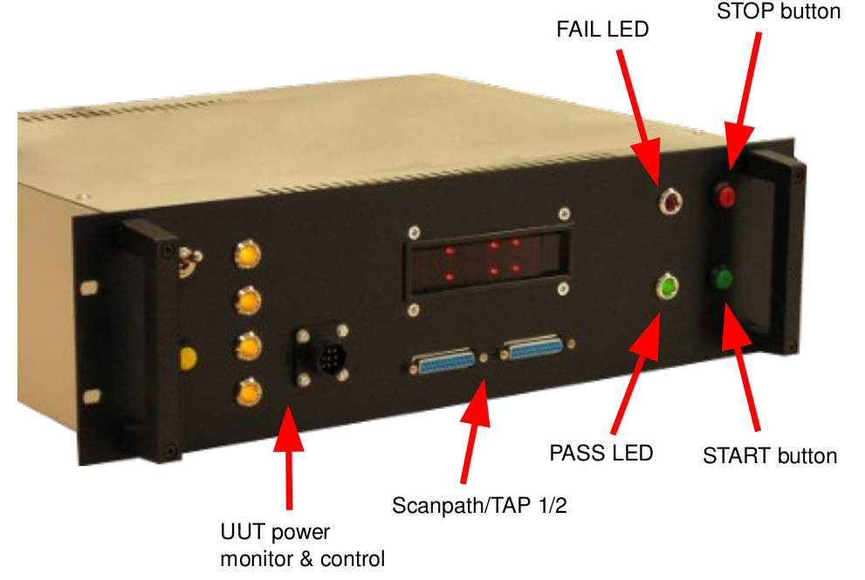figure 2: BSC Frontplatte

Wo bekommt man die Software ?
Die Software wird mit dem System geliefert oder kann von GitHub gezogen werden:
https://github.com/Blunk-electronic/M-1
https://github.com/Blunk-electronic/lbr_ada

Installation
Im Allgemeinen wird die Software mit dem System fertig installiert ausgeliefert. Der Anwender braucht sich also mit der Installation nicht befassen. Zur Evaluation, also zum selber-Installieren müssen diese Komponenten auf dem Basisystem verfügbar sein oder installiert werden:
- gcc und gnat (C und Ada-Compiiler)
- Ein Verzeichnis, in welches folgende Repositories geklont werden:
- Repository M-1 von https://github.com/Blunk-electronic/M-1.git
- Repository Ada libraries von https://github.com/Blunk-electronic/lbr_ada.git
- Ausführung des Shell-Skripts install im Verzeichnis M-1 .

Support
Grundsätzlich ist Boundary Scan supportintensiv. Für Schulungen, Beratung und Testprogramm-Generierung kontaktieren Sie uns bitte unter www.blunk-electronic.de.
Wir freuen uns auf die Zusammenarbeit mit Ihnen !

Testprogramm-Entwicklung Ablaufplan
figure 3 stellt den allgemeinen Ablauf mit seinen grundlegenden Operationen zur Generierung von Testprogrammen oder der In-System-Programmierung (ISP) dar. Jedes Werkzeug, daß der Anwender direkt (oder indirekt) startet, erweitert oder modifiziert die UUT-Datenbak (im Folgenden mit UDB bezeichnet). Die UDB wiederum ist der Datenpool auf dem die Testgenerierung basiert. Jede hier dargestellte Aktion wird in den folgenden Abschnitten genauer beschrieben. Es ist ratsam diesen Ablaufplan beim Lesen dieses Handbuches griffbereit zu haben. upd. engl.
figure 3: Ablaufplan Testgenerierung (graue Box heißt: in Entwicklung)

Projekt anlegen (create)
Der erste Schritt ist ein Projet anzulegen. Öffnen Sie ein Terminal und führen Sie das Kommando
luno@notebook1:~/tmp/bscan_projects> bsmcl create my_project

aus. Es erzeugt ein Verzeichnis my_project welches die Projektstruktur beinhaltet. Wechseln Sie dann in das Verzeichnis my_project und sehen sich dort etwas um.

Einrichtung der UUT Datenbank (UDB)
Sobald ein Projekt angelegt wurde, ist eine leere UDB verfügbar. Ihr Name setzt sich zusammen aus dem Projektnamen und der Endung .udb. In diesem Beispiel heißt die UDB des Projektes my_project myproject.udb.
Öffnen Sie die UDB mit einem Texteditor und gehen Sie zum Abschnitt SubSection chain_1. Hier beschreiben Sie den ersten Scanpfad Ihres Prüflings (oder UUT). Der Scanpfad (oder Scankette) ist das Rückgrat an dem alle boundary scan fähigen ICs – weiterhin bezeichnet als BICs – aufgereiht sind. Am Anfang enthält diese SubSection nur Kommentare (mit „--“ angeführt). Im Beispiel hier unkommentieren Sie einfach die fünfte Zeile um IC301 zum einzigen BIC des Scanpfades #1 zu machen. Die Kommentare in diesem Beispiel sollen beim Verstehen dieser Sektion helfen.
SubSection chain 1
--UUT_TDI_1 / BSC_TDO_1
--device, package, path to bsdl model, option [ remove_pin_prefix p ]
--NOTE 1: use lower case letters for package names
--NOTE 2: position 1 is closest to BSC TDO !
--IC301 pc44 models/BSDL/xc9536_pc44.bsd
--UUT_TDO_1 / BSC_TDI_1
EndSubSection
Text 1: UUT Datenbank SubSection chain

Diee SubSection spezifiziert die Reihenfolge der BICs in einem bestimmten Scanpfad, deren Gehäuse, den Speicherort des BSDL-Modelles und weitere Optionen.

Die Mehrheit der folgenden Aktionen basiert auf dieser Konfiguration.

Import von BSDL-Dateien (import_bsdl)
Nachdem ein Scanpfad spezifizert wurde, sollten die BSDL-Modelle in die Datenbank importiert werden. Das wird mit folgendem Kommando durchgeführt:
Ihre Datenbank wird durch die Sektion registers erweitert. Dieser Abschnitt enthält Informationen aus den BSDL-Modellen aller spezifizeriten BICs (siehe Text 1 Seite 12). Details zur BSDL-Syntax finden Sie im IEEE1149.1 Standard (siehe Referenz (4)).
luno@notebook1:~/bscan_projects> bsmcl import_bsdl my_project.udb
Von diesem Stadium der Datenbank ausgehend, kann bereits der grundlegende Test, der sogenannte Scanpfad-Test (oder Infrastruktur-Test) generiert werden. In diesem Fall lesen Sie bitte in Abschnitt 6.8.1 Seite 20 weiter.

Import Netz- & Partliste (import_cad)
Mit der Datenbank in ihrem gegenwärtigen Stand können Sie noch nicht viel anstellen. Wir werden die Datenbank nun um die sogenannte Netzliste des Prüflings (UUT) erweitern. Jedes CAE-System kann eine Netzliste, den Schaltplan des Prüflings als ASCII-Datei, exportieren. Optional kann auch eine Partliste erzeugt werden. Die Netzliste representiert alle elektrischen Verbindungen der UUT. Gewöhnlich sind dies Dateien ASCII basierend, was bedeutet, daß sie mit einem Texteditor geöffnet, gelesen oder modifiziert werden können (Ja, es gibt Situationen, in denen Sie eine Netzliste bearbeiten müssen...).
Das Projektverzeichnis unseres Dummy-UUT my_project enthält ein Unterverzeichnis, genannt cad wohin Sie die Netz- und Partliste kopieren sollten oder symbolische Links zu den eigentlichen Speicherorten anlegen. Ein Link hat den Vorteil, daß dieser immer auf den aktuellen Stand der Zieldatei führt.
Das Kommando zum Import erfordert die Spezifizierung des Formates und des Speicherortes der Netz- und Partliste. Wenn es keine Partliste gibt, lassen Sie diese einfach weg. Innerhalb des Projektverzeichnisses my_project wird der Import auf diese Weise gestartet:
Für andere Netzlistenformate geben Sie einfach das Kommando
bsmcl import_cad eagle6 cad/netlist.txt cad/partlist.txt
ein. Es gibt die gegenwärtig unterstützten CAD-Formate aus. Da System M-1 quelloffen, also OpenSouce ist, sind Sie hiermit eingeladen, eigene Netzlistenimporter zu schreiben. Das können Sie mit eine beliebigen Programmiersprache machen. Wichtig ist, daß dabei das Skeleton-File entsteht:
bsmcl import_cad
Das Ergebnis des Netzlistenimportes ist das sogenannte Skeleton (deutsch: Skelet), die Datei skeleton.txt. Durch die Dateiendung wird deutlich, daß es sich hier wieder um eine ASCII-Datei handelt. Sehen Sie sich diese doch einmal mit einem Texteditor an: Sie enthält den gesamten Prüfling in Klartext in einem standardisierten Format.

Hierarchisches Design
Solange es noch kein Skeleton im Projekt gibt, wird die importierte Netzliste als Top-Modul behandelt, also als ein Modul, welches Sub-Module haben kann. Immer wenn Sie eine Netzliste importieren, fragt Sie der Importer, ob Sie ein Skeleton erzeugen oder ein bestehendes überschreiben wollen. Sie können an dieser Stelle auch entscheiden, ob die Netzliste als Top-Modul oder als Sub-Modul importieren möchten. Wenn Sie mit einem UUT arbeiten, der nur aus einem Modul (also einer Leiterplatte) besteht, importieren Sie grundsätzlich immer als Top-Modul. In diesem Fall können Sie mit Abschnitt 6.5 Make Nets (mknets) Seite 15 weiterlesen.

Top-Module & Sub-Module
Besteht der Prüfling aus mehreren Leiterplatten oder ist es ein Gerätesystem, muß eine Leiterplatte as Top-Modul (oder Haupt-Modul) bestimmt werden. Alle anderen Platinen werden Sub-Module. Nachdem das Top-Modul importiert wurde, werden Sie bei jedem weiteren Import nach dem Namen des zu importierenden Submodules gefragt. Jeder Import eines Sub-Modules erzeugt ein eigenes Skeleton-File, welches den Namen des Sub-Modules trägt, z.B. skeleton_X15.txt . Alle Bauteile und Netze darin tragen das Prefix X15 im Namen. So heißt dann der Widerstand R5 im Sub-Modul X15 dann folglich X15_R5. Zum Hintergrund: Prefixing Bauteil- und Netznamen ist nötig, damit später die Testgeneratoren unterscheiden können, welches Bauteil oder Netz sich auf welchem Modul befindet.
Sollte Sie dieser Abschnitt verwirren, spielen Sie einfach etwas mit dem Importer (siehe auch Abschnitt 6.4 Import Netz- & Partliste (import_cad) Seite 13), importieren Sie Sub-Module und sehen Sie sich das Ergebnis an.
Nächste Station: Verbinden von Skeletten !

Join Skeletons (join)
In order to merge top module with one or more sub modules run for example the command:
It joins the sub module X15 with the top module skeleton. The result is a skeleton file that contains the nets and parts of both modules. This step can be repeated with other sub modules many times until all modules are joined in a single skeleton.txt.
bsmcl join_netlist skeleton_X15.txt

Make Nets (mknets)
The designation skeleton speaks for itself. The skeleton file must be brought to life by transferring it into the database. The latter provides information on which pin of a BIC (Boundary Scan capable IC) is connected to which net. The command
reads the skeleton file and imports it into the specified database (remember there can be many databases each of which represents a particular UUT configuration). The database gets extended by another section called netlist. Have a look into the database, scroll to section netlist and inspect the outcome:
bsmcl mknets my_project.udb
Every net now is a subsection. The subsection header also tells about the net class. By default all nets are in class NA, which means “not assigned”. A net of class NA is completely excluded from any test generation. So please consider this default as safety measure.
After the subsection header all parts connected to the net are listed with their name, part class (currently a placeholder '?'), package, value and pin name. A BIC pin has more information, the so called cell info. The cell info is derived from the information in section registers, which in turn was built from the specifications of the BSDL files (see 6.3 Import von BSDL-Dateien (import_bsdl) page 13).

In this state of section netlist each net exists for itself, without any interconnections to other nets. The next step assists the user in adding interconnections.
SubSection SDA class PU
-- name class value package pin [port | in_cell: id type func safe | out_cell: id type func safe
RN300 '?' 8x1k8 SIL9 3
R400 '?' 160 0207/10 1
JP403 '?' MON2 2X20 6
IC301 '?' XC9536 PLCC-S44 33 pb01_11 | 20 BC_1 INPUT X | 19 BC_1 OUTPUT3 X 18 0 Z
EndSubSection

Make Options (mkoptions)
Frequently, nets are connected with each other by series resistors, solder bridges, wires, inductors, connectors and so on. Since System M-1 does not feature artificial intelligence, the user must declare parts that connect nets with each other.

Edit mkoptions.conf
The text file mkoptions.conf is where parts are specified, which connect nets. In order not to start from scratch, a well prepared file is already present in your project root directory. You only have to modify it according to your UUT. Open it with a text editor and have a look at it:
As usual, comments start with double dash. There is a “section connectors” where you specify by which connector pair a module is connected with another module. Note the prefix that has been added to the actual part. In this example sub module module_a has a connector X1 which mates with sub module module_b connector X3. Another connection is made by module_c, J55 and J1 on the top module. Remember, the top module does not have prefixes. The assumption is that the pins meet each other one-to-one, which is usually the case with board-to-board headers an the like.
Section connectors
-- device A , device B
module_a_X1 module_b_X3
module_c_J55 J1
EndSection

Section bridges
N*
RN302 array 1-2 3-4 5-6 7-8 -- wildcards do not work with RN
-- RN303 array 1-2 3-4 5-6 7-8
R3*
R99
module_a_R7
EndSection
Text 2: mkoptions.conf
Section “bridges” contains parts that act like a bridge between two nets. It does not matter if these devices are resistors, wires, inductors or whatsoever. Important is whether a certain part results in a series connection. In our example here there are lots of solder bridges whose name starts with N. So the notation N* addresses all parts of this kind. Dedicated declarations like the resistor R99 are also possible. A special case are arrays. Mostly we deal with resistor arrays. Specify the array name, followed by the keyword array and the pins where the internal resistors are tied with.

Generate Options File
After editing mkoptions.conf run the command:
The outcome is a so called options file, ending in *.opt, ASCII based of course, that contains the full net list of your UUT including all the interconnections you just specified in mkoptions.conf. By default the options file has the same name as the UUT database. Optionally, the name can be specified as
bsmcl mkoptions my_project.udb
bsmcl mkoptions my_project.udb another_options_file.opt

Routing Table
As a byproduct, the interconnections are written in a CSV file that has the same name as the UUT database. So if you open my_project.csv with a spreadsheet software the routing from one net to the other can be seen.

Options File Structure
The structure of the options file is as follows:
- statistics about bridges, arrays and net count
- net list with primary and secondary nets
Mkoptions decides which net is to be a primary net and which net is a subordinated secondary net. If a net contains a boundary scan capable driver, it is selected as primary net. Other nets, regardless if they have scan capable pins or not, become secondary nets. The idea behind is to specify in advance, for later test pattern generation, which net is the driving net and which net(s) are listening to their superordinated primary net during test execution.

Editing the Options File
Since the options file reflects the whole UUT (including net interconnections and dependencies) you are now requested to edit the net classes. By default all nets are in class NA, which means “not assigned”. This default is a safety measure that prevents activating drivers that contend with other unknown signal sources. Currently there is NO automatic net class assignment. You are requested to dig into the schematic and to assign net classes. In other words, study the UUT schematic and decide carefully which net is to be tested in which manner.
Available net classes are:
- NA (not assigned) → net completely excluded from test generation (default)
- NR (no restriction) → net can be tested without any restriction
- PU (pull-up) → net has pull-up behavior
- PD (pull-down) → net has pull-down behavior
- DH (drive-high) → net is to be driven permanently high (if scan capable driver available)
- DL (drive-low) → net is to be driven permanently low (if scan capable driver available)
- EH (expect high) → net is expected to be high (by whatever source)
- EL (expect low) → net is expected to be low (by whatever source)

Check Primary/Secondary Nets and Net Classes (chkpsn)
Chkpsn checks if primary and secondary net dependencies and net classes are correct. Whenever you feel it is good to check if the settings you made in the options file, run the command
It reads the options file (same name as the database but with extension *.opt). If your options settings are correct and acceptable, they are imported into the UUT database. This command can be repeated any time in order to release more nets to the test generation.
bsmcl ckpsn my_project.udb
It is a good and safe approach to release on net, generate a test, see the result and release the next net to the test generators.

Note: Currently, the routing table, generated by mkoptions does not get updated with the manually added primary-secondary net dependencies (see section 6.6.4.1).

Test Program Generation
As a general rule: Test program generation (or test pattern generation) bases strictly on a valid UUT database. As said earlier, you can have multiple databases living in the project root directory. Each of which represents a certain UUT configuration. When launching a test program generator, the name of the desired database is passed as argument, along with the test profile and other optional parameters.
The result of a test program generation is a directory, bearing the name of the actual test, that contains the source code of the test. The source code file is further-on called as sequence file. It is ASCII based, can be regarded as programming language and can be modified for fine tuning. Mostly it can be compiled right away by launching the compiler compseq (see section 7 Compiling Tests on page 26).

Scanpath (infrastructure)
The first test you usually generate is the so called scanpath test (or infrastructure test). Its only purpose is to ensure the scanpath that runs through your UUT is intact. It is by nature non-intrusive, means it can be executed without affecting the UUT normal operation.
The scanpath test does not require netlist information. It can be generated right after importing BSDL files (see section 6.3 Import von BSDL-Dateien (import_bsdl) on page 13).
Run this command in order to auto-generate a scanpath test:
bsmcl generate my_project.udb infrastructure my_infra_test

Interconnection (intercon)
Without the ability to run interconnect tests, boundary scan is worthless. In other words: Interconnect testing is the workhorse of boundary scan. This test is intrusive, means it directly stimulates driver pins and reads receiver pins, thus verifying the connections between BICs. The precondition for this test is an intact scanpath and at least one BIC has boundary scan capable pins. Usually an IC that is part of the scanpath, has scan capable pins. There are exceptions.
With just one IEEE1149.1 capable IC, we refer to it as BIC, on your UUT you can do a lot of testing, even if there is no other BIC to exchange data with. With a solitary BIC you can drive peripheral components, read inputs from non-scan ICs or units, test shorts between pins, test pull-resistors. The test coverage ranges from light to moderate.
Things get better if there are other BICs on the board, because more interconnections can be tested.
Run this command in order to auto-generate an interconnect ion test:
bsmcl generate my_project.udb interconnect my_interconnect_test
CAUTION: The Interconnection test is intrusive !

Memory Interconnetions (memcon)
As said in section 6.8.2 Interconnection (intercon) the connections between BICs are important to increase test coverage. If there are memories like RAMs which are connected with BICs, the test coverage can be boosted even more. Via Boundary Scan certain memory locations can be written with certain data. Reading back the content and verifying yields information on faulty address, data or control nets.
Important for generating a memory interconnet test is a model of the memory device. System M-1 uses ASCII based text files wherein the device behavior is described. On automated test generation, the database, the test profile, the target device name, model file and the package is to specify as shown in this example command:
CAUTION: The memory interconnections test is intrusive !
bsmcl generate mmu.udb memconnect my_ram_test IC2 models/U256.txt SO28

Clock
Frequently a clock signal is to be tested. In most cases it is fully sufficient to verify the signal is toggling. Frequency or duty cycle are of secondary importance. So in order to auto-generate a test that samples a clock signal, parameters like database, test profile, target net, target BIC, retry count and sample interval are to specify:
The example shown here generates a test that tests net “osc”, uses IC1 pin 7, samples 5 times with a pause in-between of 0.1 seconds. If no signal change can be detected, the net “osc” is faulty. The clock test is non-intrusive, means it does not affect the UUT operation. So the test can be executed while the UUT is in fully operational mode.
bsmcl generate mmu.udb clock osc IC1 7 5 0.1
NOTE: If a clock test is generated based on a database with DH or DL nets, it is going to fail when executed. Static driven nets of class DH or DL require intrusive mode (using the extest instruction).

Toggle
While debugging a UUT, frequently a single net is to be turned high or low in order to lit an LED, turn on a relay or whatsoever. In an assembly line frequently LEDs must be tested. In contrast to the clock test, the toggle test is intrusive, means it halts the UUT and stimulates a targeted net. When launching the automated test generator, the database, the test profile, the test name, the target net, the cycle count and the low/high-time specify the outcome.
The example shown here makes the net “OSC” toggle 10 times with a low-time of 0.1 and a high-time of 0.2 seconds.
bsmcl generate mmu.udb toggle my_osc_test OSC 10 0.1 0.2
CAUTION: The toggle test is intrusive !

Manually Writing Tests
In general, after automatic test generation or when writing test programs manually, the outcome is a ASCII based text file with extension *.seq. This sequence file can be regarded as high level programming language.
In most cases, a sequence file generated by an automatic test generator, serves as starting point to write well tailored code. Since this requires advanced skills, this section will be expanded later.
tbd

Sequence Instruction Set

Instruction | Example | Meaning
connect | connect port 1 | connects the scanport with the UUT
disconnect | disconnect port 1 | disconnects the scanport from the UUT
power up | power up 2 | connects power channel
power down | power down 2 | disconnects power channel
 | power up gnd | connects power channel GND (no current sensing)
 | power down all | disconnects all power channels
imax | imax 1 0.2 timeout 2 | sets maximum current of power channel 1 to 0.2A with a timeout of 2 seconds
delay | delay 0.5 | pauses for 0.5 seconds
set | set IC1 drv boundary 4=0 | assigns boundary register cell 4 the drive value 0
set | set IC1 exp boundary 5=1 | assigns boundary register cell 5 the expect value 1
sir | sir id 4 | instruction scan with id 4
sdr | sdr id 5 | data scan with id 5
 | sdr id 5 option retry 5 delay 1 | data scan with id 5, a retry count of 5 with an intermediate delay of 1sec.
trst | trst | testbus reset (both hard and soft)
htrst | htrst | hard testbus reset
strst | strst | soft testbus reset
Table 1: Short Reference Sequence Instruction Set

Compiling Tests
Every sequence file need to be compiled in order to make an executable binary file. The executable binary file extension is *.vec. This file is the only non ASCII file within the UUT directory. When launching the compiler compseq you must specify the database the test was generated on and the test itself.
bsmcl compile mmu.udb my_osc_test

Loading Tests
After compilation the binary must be uploaded into the Boundary Scan Controller. See the following example.
You can upload as many binaries as you want until the controller RAM is full.
bsmcl load my_osc_test
NOTE: Each time a test is re-compiled, it must be uploaded again.

Executing Tests
Once a test has been uploaded it can be started right away by a simple command as shown below:
bsmcl run my_osc_test
If faults are detected, a report is displayed in your terminal. The test report shows the faulty pin or net of the UUT.

Single Step Execution
If the step width is provided on launching a test, the test halts after every step.

Step Width SXR
SXR stands for either a data scan or an instruction scan. So SIR means instruction scan whereas SDR means data scan. The example
causes the test to halt right after every data or instruction scan.
bsmcl run my_osc_test sxr
When halted the TAP-machines of the UUT assume the end-state (with TCK cleared) as specified in section info of a test sequence file.

Step Width TCK
TCK means Test Clock. If a test is executed with this step width, it is halted after each change of the TCK signal.
While shifting, this might be helpful:
BP (bits processed, one-based) increments when a TCK cycle is finished. A TCK cycle starts with a HL-edge (all TDOs and TMSs change) and ends with a LH-edge (all TDIs and TMSs are sampled). So BP increments on every LH-edge of TCK. While shifting, a bit is regarded as “processed” when the TCK cycle finishes.
bsmcl run my_osc_test tck

Breakpoints
In general, breakpoints allow the user to halt a program at a well defined position in order to investigate the state of the machine, to find faults, to take measurements and so on.

Setting the Breakpoint
A breakpoint is set by specifying the sxr ID followed by the bit position(one-based) to halt at. The bit position to halt at is optionally. If left off, the execution just halts after the specified sxr in its end-state (TCK cleared). See following example:
If the test execution is to halt after a certain bit position, see the next example:
bsmcl break 6
bsmcl break 6 217
The breakpoint is not related or bound to any particular test. Execution halts whenever any test has processed the specified sxr and bit position.
Currently only one breakpoint can be set.

Clearing the Breakpoint
To delete the breakpoint just do:
bsmcl break 0
The test execution will not halt at a any position any more.

Autonomous BSC Operation
For fast GO/NOGO testing just press the green START button at the BSC front panel. The last test executed via terminal, get started this way. The green or red front panel LEDs indicated a PASS or FAIL result.

Query Database Item
Frequently during test program setup, properties of certain items like a net, a boundary scan IC must be inquired for. Especially so called “shared control cell conflicts” required detailled information about the affected control cell.
The module udbinfo serves this need and keeps you from getting lost among schematics, assembly drawings, netlists and BSDL files.

Nets
For example if you need detailed information about the net ADR15 type the following command:
bsmcl udbinfo my_database.udb net ADR15

Boundary Scan ICs (BICs)
To obtain properties of an IC like IC303 do:
bsmcl udbinfo my_database.udb bic IC303

Shared Control Cells
The most valuable feature of this module is the control cell inquiry. To see which nets share the same control cell see the following example. It inquires for the nets which share control cell 4 of IC303:
bsmcl udbinfo my_database.udb scc IC303#4

Show System Configuration
To get a short report about the system configuration type this command:
It outputs names of base directories and the interface name (like /dev/ttyUSB0) the Boundary Scan Controller is connected with.
bsmcl configuration

Show Firmware
The firmware implemented in the boundary scan controller can be inquired by the command:
bsmcl firmware

Scripting
All commands shown in the sections above can be easily combined (also with other applications) and repeated using the traditional Linux shell.
NOTE: Script files within System M-1 must end in *.sh.
Automated build processes can be implemented this way.
The dummy UUT provided in the M-1 repository (sub folder uut) contains several bash scripts that generate tests very rapidly:
- build_nets.sh
- build_tests.sh
- load_tests.sh
- run_tests.sh

Production Mode
It is highly recommended to use the graphical user interface when operating System M-1 in an assembly line. The GUI is reduced to the most essential widgets required for board and system testing.
On start-up the GUI allows to select the UUT (or target) by clicking the button labeled with UUT (Screenshot 1).
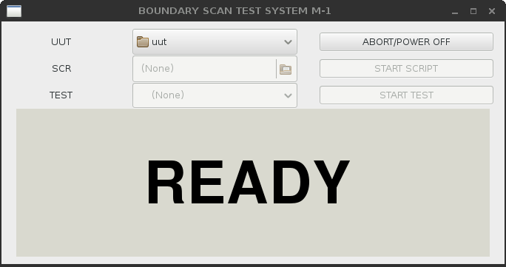Screenshot 1: Start-Up

Test / Script Start
After setting the UUT, a script (which is a batch of tests or other actions) or a test can be selected and launched as shown in Screenshot 2. While a script or test is being executed, the status window shows a bright yellow/black “RUNNING”.

Test / Script Abort
Aborting the script or test is possible by clicking “ABORT/POWER OFF”, the “STOP SCRIPT” or “STOP TEST” button. It may take up to two seconds for the software to shut down the UUT. The fastest abort can be achieved by pressing the red “STOP” button at the front panel of the boundary scan controller.

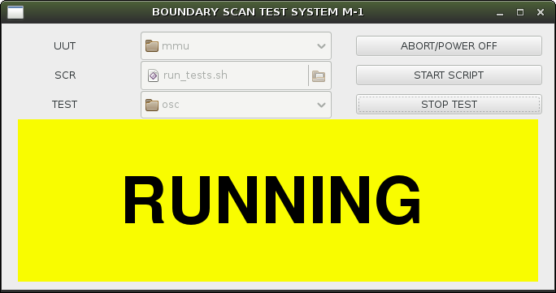Screenshot 2: Test/Script running

Test / Script PASS
The most obvious result of a test or a script is the brigth green “PASS” status window.

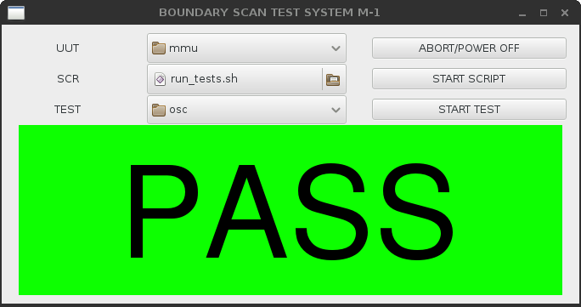Screenshot 3: Test/Script passed

Test / Script FAIL
A failed test or script is displayed by the alarming red “FAIL” readout. For production mode this display is fully sufficient to tell the bad from the good UUTs. For repair and debug the console outputs more detailed information on which net, device and pin had failed.

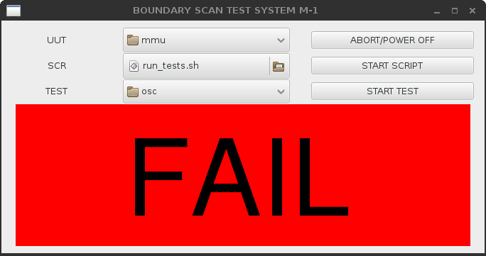Screenshot 4: Test/Scrip failed

References
- http://www.blunk-electronic.de/bsm/Boundary_Scan_Basics.pdf
- http://www.blunk-electronic.de/bsm/BSM_Product_Brief_en.pdf
- http://www.blunk-electronic.de/bsm/how_to_test.pdf
- The Institute of Electrical and Electronics Engineers, Inc. , 3 Park Avenue, New York, NY 10016-5997, USA; IEEE Std 1149.1-2001 “IEEE Standard Test Access Port and Boundary-Scan Architecture”

Disclaimer
This document is believed to be accurate and reliable. I do not assume responsibility for any errors which may appear in this document. I reserve the right to change it at any time without notice, and do not make any commitment to update the information contained herein.
Mario Blunk

Blunk electronic / Owner : Dipl. Ing. Mario Blunk / Buchfinkenweg 3 / 99097 Erfurt / Germany / Phone +49 361 6022 5184

© 2016 Mario Blunk Printed in Germany

Linux and UNIX systems do not insist on this extension in general. The extension eases locating scripts.

